BACCALAURÉAT GÉNÉRAL

ÉPREUVE D’ENSEIGNEMENT DE SPÉCIALITÉ

SESSION 2021

SCIENCES DE LA VIE ET DE LA TERRE

Durée de l’épreuve : 3 h 30

L’usage de la calculatrice et du dictionnaire n’est pas autorisé.

Dès que ce sujet vous est remis, assurez-vous qu’il est complet.
Ce sujet comporte 14 pages numérotées de 1/14 à 14/14.

Le candidat traite au choix :
L’un des deux exercices 1
ET
L’un des deux exercices 2

Vous traiterez au choix un des deux exercices 1
Vous préciserez l’exercice choisi sur votre copie

EXERCICE 1 : Climats et dioxyde de carbone (7 POINTS)

Depuis le début du Paléozoïque, la température globale n'a cessé d'évoluer et ce, à différentes échelles de temps.

QUESTION :

Montrer que les variations du taux de CO₂ atmosphérique et les perturbations du cycle du carbone depuis le Paléozoïque jusqu'à l'actuel permettent d'expliquer en partie l’évolution de la température mondiale.

Vous rédigerez un texte argumenté. On attend des expériences, des observations, des exemples pour appuyer votre exposé et argumenter votre propos.

EXERCICE 1 : Les sèves des plantes à fleurs (7 POINTS)

Les végétaux présentent une organisation fonctionnelle adaptée à un mode de vie fixée. Ils sont dotés de structures d’échanges et de transport.

QUESTION :

Expliquer les mécanismes permettant la production des sèves.

Vous rédigerez un texte argumenté qui s'appuiera sur le document proposé, complété si besoin d'expériences et/ou d'observations et/ou d'exemples judicieusement choisis.

Document : composition moyenne comparée de quelques éléments de la sève brute et de la sève élaborée.

 | Sève brute | Sève élaborée
H₂O (en %) | 99 | 80
Glucides (saccharose et autres glucides solubles) (en g/L) | Traces | 100 à 300
Ions minéraux (en g/L) | 0,2 à 4 | 1 à 5

Source : D’après R. Jones et al, 2013 et S.Satoh, 2006

Vous traiterez au choix un des deux exercices 2
Vous préciserez l’exercice choisi sur votre copie

EXERCICE 2 : Le mode d’action des venins de serpents (8 POINTS)

La plupart des venins de serpents ont entre autres un effet paralysant (impossibilité de contracter les muscles volontairement), qui peut entraîner la mort par arrêt du fonctionnement des muscles respiratoires de leur victime. On s’intéresse au mode d’action de deux de ces toxines : la fasciculine, présente dans le venin du serpent mamba, et l’α-bungarotoxine, présente dans le venin du serpent bongare.

QUESTION :

Expliquer l’effet paralysant de la fasciculine et de l’α-bungarotoxine.

Vous organiserez votre réponse selon une démarche de votre choix intégrant des données des documents et les connaissances utiles.

Document 1 : Effet de la fasciculine sur l’activité de l’acétylcholinestérase

L’acétylcholinestérase est une enzyme présente dans la fente synaptique de la synapse neuro-musculaire. Elle met fin à la transmission du message nerveux moteur en détruisant le neurotransmetteur, l’acétylcholine. L’acétylcholinestérase catalyse l’hydrolyse de l’acétylcholine selon la réaction suivante :

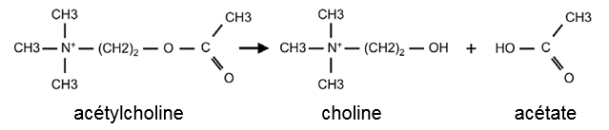

L’activité d’hydrolyse de l’acétylcholine par l’acétylcholinestérase a été mesurée in vitro, en présence de diverses concentrations de fasciculine. Le pourcentage d’activité est donné par rapport à l’activité de l’enzyme en l’absence de fasciculine.

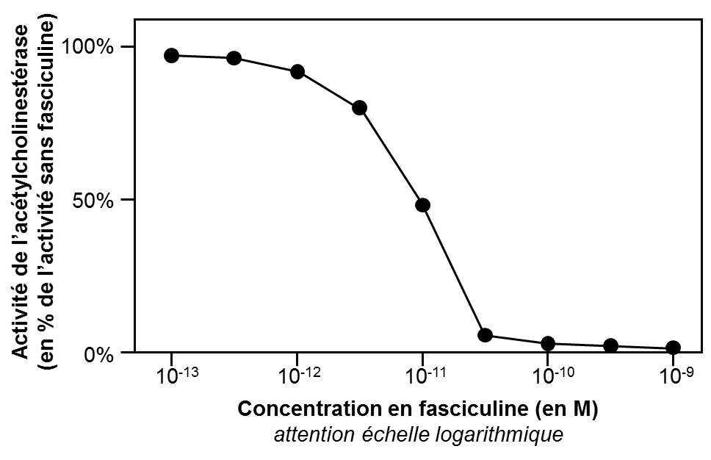

Source : d’après Marchot P et al. (1997). J Biol Chem, 272(6):3502-10.

Document 2 : Modèle moléculaire de l’acétylcholinestérase

La molécule d’acétylcholinestérase forme en son sein une sorte de poche étroite ouverte vers l’extérieur, au fond de laquelle se trouve le site actif. Le site actif d’une enzyme est la zone de la molécule qui assure la réaction chimique catalysée, il est donc indispensable à l’activité enzymatique.
Diverses molécules peuvent se lier à l’acétylcholinestérase par un site de liaison périphérique.

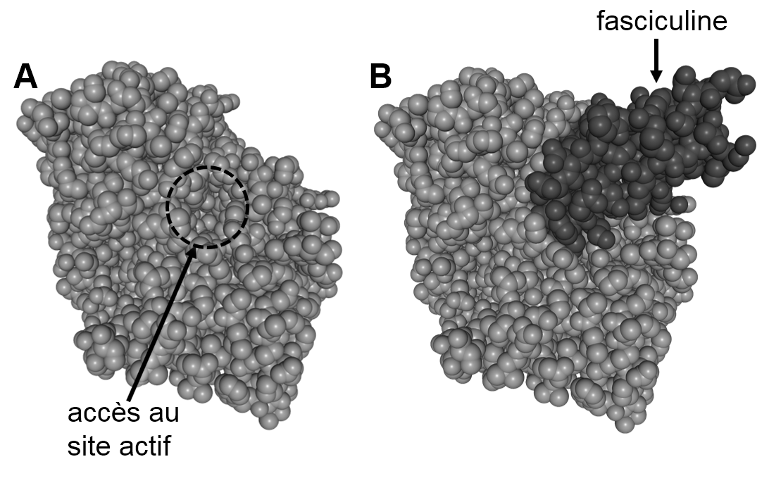

Modèles de la molécule d’acétylcholinestérase : A : molécule seule, montrant l’accès au site actif ; B : molécule liée à la fasciculine. Ces modèles moléculaires sont obtenus par reconstruction numérique avec le logiciel Libmol à partir de données expérimentales issues d’études de la molécule par diffraction aux rayons X.

Source : d’après Soreq H & Seidman S (2001). Nature Reviews Neuroscience,
volume 2, 294–302 et Libmol.

Document 3 : Action de l’α-bungarotoxine

L’action de l’α-bungarotoxine a été mesurée in vitro, sur des cellules en culture portant des récepteurs à l’acétylcholine. On a mesuré le courant électrique entrant dans les cellules (en nA), en réponse aux ajouts successifs de 10 µM d’acétylcholine dans le milieu, en l’absence et en présence d’α-bungarotoxine (10 et 50 nM).

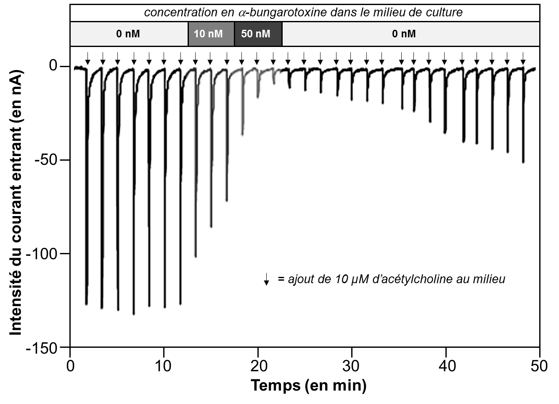

Source : d’après www.alomone.com/p/bungarotoxin/B-100

Document 4 : Le récepteur musculaire à l’acétylcholine et l’α-bungarotoxine

Les récepteurs musculaires à l’acétylcholine sont présents dans la membrane plasmique de la cellule musculaire au niveau des synapses neuro-musculaires.
Ils sont formés de 5 sous-unités protéiques, qui forment une sorte de canal à travers la membrane. Lorsque l’acétylcholine se fixe sur ses récepteurs, le canal s’ouvre, ce qui permet l’entrée d’ions positifs dans la cellule musculaire. C’est cette entrée d’ions qui provoque l’excitation de la cellule musculaire et sa contraction.
D’autres substances que l’acétylcholine peuvent se lier à ces récepteurs. C’est le cas de l’α-bungarotoxine.

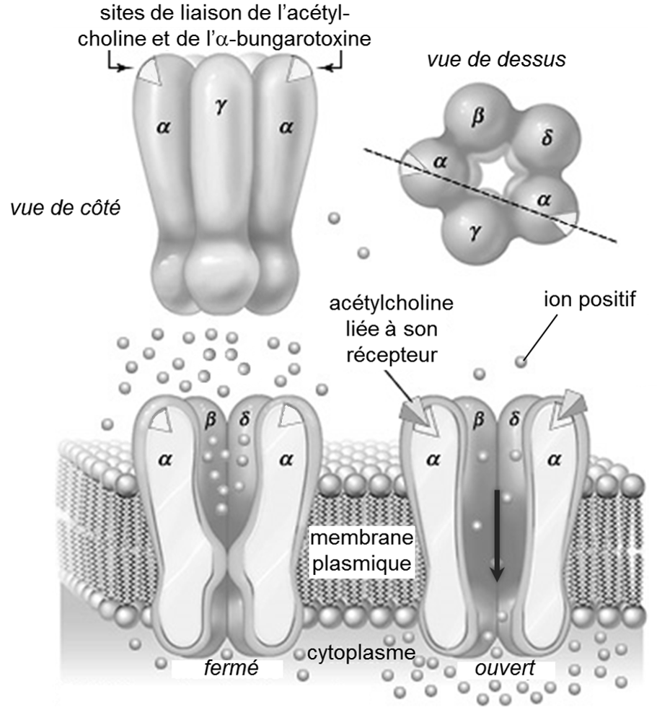

Schéma et fonctionnement du récepteur musculaire à l’acétylcholine

Source : d’après Encyclopaedia Britannica et Jones RA et al. (2016). Open Biol. 6: 160240

EXERCICE 2 : Le passé mouvementé du Massif central (8 POINTS)

Le Massif central, vestige d’un ancien orogène, se dresse à l’ouest des Alpes, grande chaîne de montagnes géologiquement récente, comme cela est visible sur le document de référence.
Le Massif central comporte aujourd’hui la chaîne des Puys, un ensemble d'environ 80 volcans s'étirant le long d’un axe nord-sud. A l’est de cet alignement se trouve le fossé d’effondrement de Limagne délimité par la faille de Limagne.

QUESTION :

Proposer une reconstitution de l’histoire du Massif central en datant ses principales formations géologiques (socle granitique, roches volcaniques et faille de Limagne) et en montrant sa relation avec l’orogenèse alpine.

Vous organiserez votre réponse selon une démarche de votre choix intégrant des données des documents et les connaissances utiles.

Document de référence : situation de la zone étudiée au sein des grands ensembles géologiques régionaux

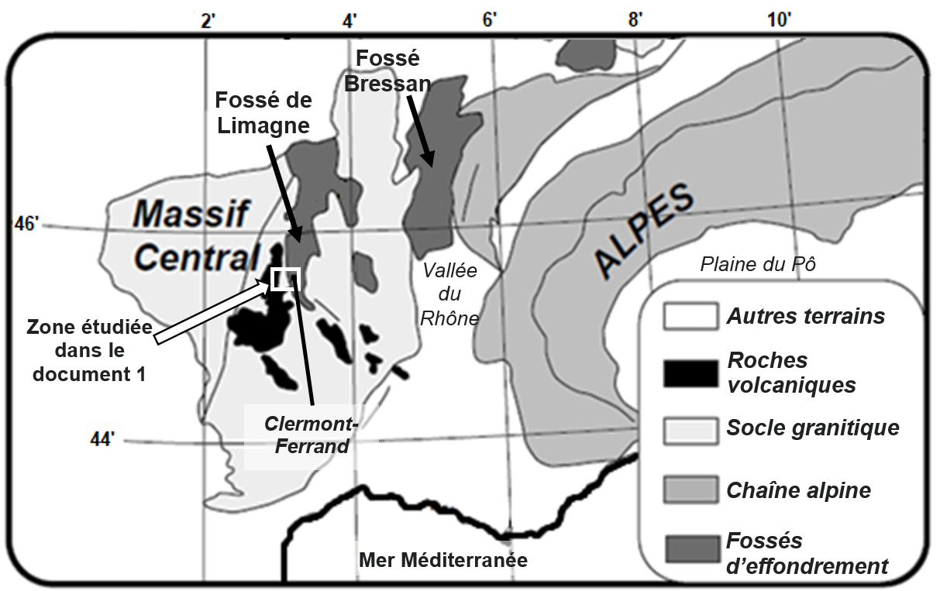
Source : d’après thèse de Laurent Michon, 2000

Document 1 : carte et coupe géologique de la zone étudiée
Document 1a : carte simplifiée des principales formations géologiques de la zone étudiée

Source : Parc naturel régional des Volcans d’Auvergne

Remarque : une pyroclastite est une roche constituée par l'accumulation de débris de roches magmatiques éjectés par les volcans lors des éruptions.

Document 1b : coupe géologique simplifiée selon le tracé AB présent sur le document 1a.
Remarques :
- La faille de Limagne est une faille normale bordant le fossé d’effondrement de Limagne sur son bord ouest.
- La légende des terrains en présence est identique au document 1a.

Source : modifié d’après Sorel et Vergely (2010)

Document 2 : datation d’un granite du Massif central.

Document 2a : principe de la datation par le couple Rubidium/Strontium

Certains minéraux du granite ont incorporé lors de leur formation du rubidium ⁸⁷Rb ainsi que du strontium ⁸⁷Sr et ⁸⁶Sr. Au cours du temps, la quantité de strontium ⁸⁷Sr dans le granite augmente. Elle provient de la désintégration du rubidium ⁸⁷Rb .On a mesuré à l’aide d’un spectromètre de masse les nombres d'atomes (N) de ⁸⁷Sr, ⁸⁶Sr et ⁸⁷Rb présents dans les minéraux du granite ou dans différents échantillons du même granite. Les résultats sont exprimés sous la forme d'un rapport isotopique.

On peut alors déterminer l'âge de ce granite en utilisant la méthode des isochrones.
On construit une droite à partir des rapports isotopiques (⁸⁷Rb/⁸⁶Sr ; ⁸⁷Sr/⁸⁶Sr) de certains minéraux du granite (orthose, mica blanc, mica noir) ou de plusieurs échantillons du même granite. La droite obtenue est nommée droite isochrone. Son équation ci-dessous est du type y = a x + b.
⁸⁷Sr
⁸⁶Sr
⁽
⁾
^{mesuré}
= (e^{λt} -1 ) +
⁸⁷Rb
⁸⁶Sr
⁽
⁾
^{mesuré}
⁸⁷Sr
⁸⁶Sr
⁽
⁾
^{initial}

Avec la constante de désintégration λ = 1,42.10⁻¹¹ an⁻¹.
On peut alors retrouver t en calculant « a » à partir de la droite isochrone à l’aide de la formule suivante :
t =
ln (a + 1)
λ

Document 2b : droite isochrone issue de l’étude de différents échantillons d’un même granite du Massif central.

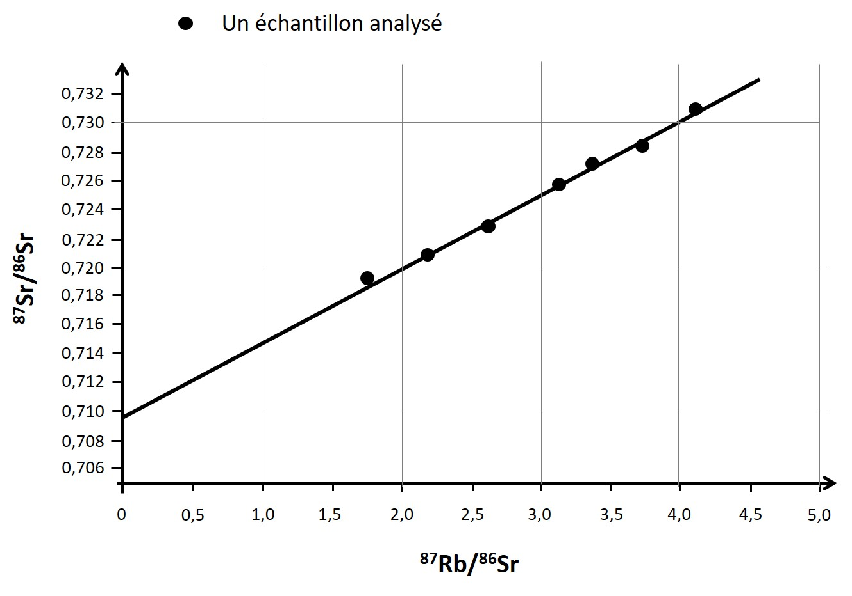

Source : d’après planet-terre.ens-lyon.fr

t =
ln (a + 1)
λ
Document 2c : tableau de valeur de la fonction

Coefficient directeur de l’isochrone noté « a » | 0,002 | 0,003 | 0,004 | 0,005 | 0,006 | 0,007 | 0,008 | 0,009 | 0,010
Age du granite noté « t » en millions d’années | 141 | 211 | 281 | 351 | 421 | 491 | 561 | 631 | 701

On considérera que le granite du plateau des Dômes (visible sur le doc 1a et 1b) s’est formé à la même époque que le granite étudié ici.

Document 3 : conséquence de la formation d’un nouvel orogène

La naissance d’une nouvelle chaîne de montagnes par la collision continentale amène à la formation d'une racine lithosphérique.
Des simulations numériques ont montré que la formation d'une profonde racine peut parfois engendrer un mouvement de l’asthénosphère à l’origine d’une extension dans la lithosphère plongeante.
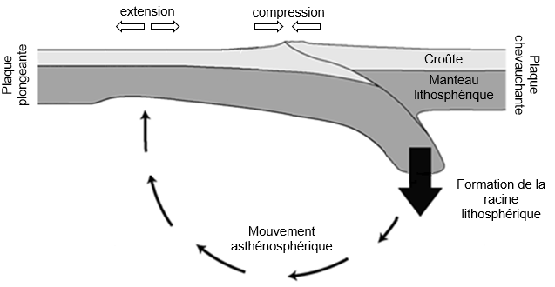
Source : d’après planet-terre.ens-lyon.fr

Document 4 : schéma d’une coupe interprétative de la vallée du Rhône à la plaine du Pô

De nombreux indices géologiques ont permis de reconstituer l’histoire de l’orogène alpin.
Au Crétacé supérieur, il y a -100 millions d’années environ, débute la subduction de l’océan alpin. Sa fermeture amène à la collision des lithosphères continentales européenne et apulienne, il y a environ 30 millions d’années, au cours de l’Oligocène. Les Alpes se forment alors.

Une coupe actuelle simplifiée des Alpes occidentales est présentée ci-dessous.

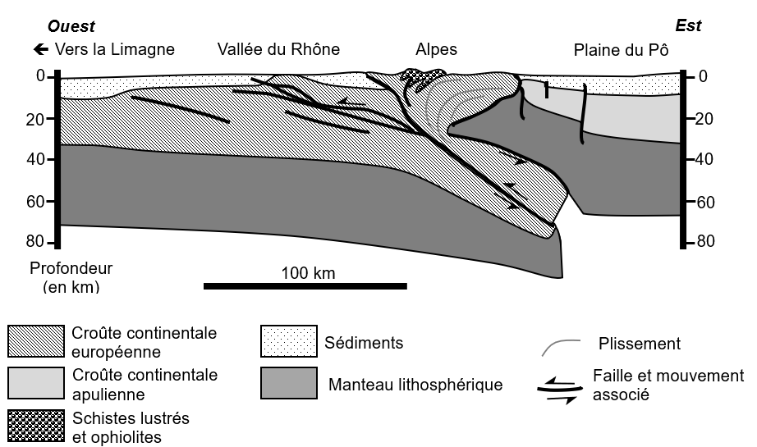

Source : d’après www.osug.fr

